I - VERDADEIRO / FALSO

0.25V cada: Em frente de cada questão assinale a resposta correta (V)erdadeiro ou (F)also colocando um círculo à sua volta. Se errado, desconta 100% da pergunta

- O modelo push-based tende a aumentar os stocks médios | V | F
- Na seleção de projetos por scoring model um projeto com maior score total satisfaz, necessariamente, um maior número de requisitos | V | F
- Um KPI que inclua informação de tendência (trend) implica a consideração da dimensão tempo no cubo OLAP a ele subjacente | V | F
- Uma vez treinado um classificador, se o test set for igual ao trainning set, a accuracy será sempre de 100% | V | F
- Os sistemas OLAP foram pensados para suportar a realização de queries ad-hoc | V | F
- No PowerBI algumas simples operações de drag and drop de atributos que funcionam como métricas implicam a realização automática e transparente de operações de agregação equivalentes as somas (SUM…) e agrupamentos (GROUP BY…) | V | F
- Os algoritmos de data-mining transforam conhecimento em informação | V | F
- Num classificador de regras, a precisão de uma regra é sempre inferior à sua cobertura | V | F
- Se um modelo de simulação discreta não for estocástico, então não se justifica a sua utilização | V | F
- Se a PK de uma tabela de factos de uma DW com duas ou mais dimensões for uma chave surrogada (i.e. um ID de valor incrementado para cada novo record) então existirá nessa tabela de factos uma chave candidata composta | V | F

II - COMPLETAR

(0.25V) cada - Complete as seguintes frases. Se errado, não desconta

- As técnicas de classificação são do tipo aprendizagem SUPERVISIONADA e as técnicas de clustering são do tipo aprendizagem NÃO SUPERVISIONADA

- As medidas de distância mais vulgarmente utilizadas entre atributos numéricos e contínuos são a DISTÂNCIA LINEAR e a DISTÂNCIA EUCLIDIANA

- Uma rede neuronal pode ser utilizada não somente como CLASSIFICADOR mas também como preditor de VALORES NUMÉRICOS

- Exemplos de dois fatores que influenciam o nível de risco de um projeto são os seguintes: DIMENSÃO e EXPERIÊNCIA COM AS TECNOLOGIAS (e outros…)
- Em software de simulação a sigla FEL designa FUTURE EVENT LIST

III – ESCOLHER 1, 2 OU AS 3 RESPOSTAS

(0.25V) - Escolha 1, duas ou 3 resposta certas de entre as 3 respostas possíveis. Cada resposta errada desconta 30% da cotação da pergunta

- Num projecto ETL (Integration Services) implementado no Microsoft BIDS obteve-se uma mensagem de erro por duplicação da chave primária da tabela de factos. Esse erro pode ser devido a: 1) utilizar-se uma cláusula Group By cujo agrupamento proporciona um grau de detalhe superior ao definido pela PK da tabela de factos 2) A aplicação já ter corrido com sucesso anteriormente 3) O SQL Server não estar instalado em Mixed Authentication e a Connection (Data Source) estar definida por utilizador e password
- Numa associação de 3 classificadores com o sistema de votação 1-1 (one against one), quando uma classe é identificada: 1) recebe 1 voto e “as outras”, zero 2) recebe 1 voto e “a outra” zero 3) recebe 2 votos, a seguinte 1 e a restante zero

- Em Leave-One-Out com um dataset de 200 exemplos, quantos são usados para testar o classificador? 1) 60 2) 140 3) 200
- Utilizadores e analistas: 1) em geral não partilham o mesmo vocabulário: 2) Em geral têm interesses e preocupações distintas 3) todas as anteriores

- Fazem parte do chamado Iron Triangle - que por sua vez constitui um dos vértices do triângulo representativo da metodologia SCRUM – os seguintes vértices: 1) Qualidade 2) Custo 3) Âmbito

- O dataset da tabela seguinte foi utilizado na totalidade para treinar uma árvore de decisão:

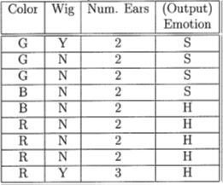

- (1.00V) Desenhe a árvore de decisão obtida

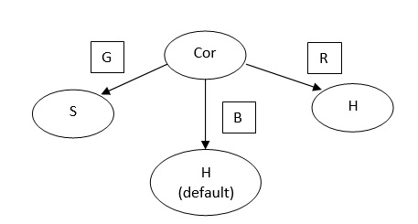

- (0.75V) Qual o valor do erro de teste, ou de generalização desta árvore quando são utilizados os records 4 e 5 (respetivamente de valor (B,N,2,S) e (B,N,2,H)? (escreva a resposta em notação fracionária, sem espaços entre caracteres. Por exemplo 1/3 ou 2/14)

Erro de Teste = 1 / 2

- (0.75V) Considere a seguinte tabela relativa à função AND:

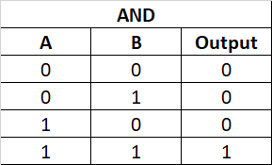

Para o algoritmo K-Means com K=2 e centroides iniciais (0,0,0) e (1,1,1), qual a composição dos clusters obtidos e o valor dos respectivos centroides?

1ª iteração: C1 = {(000), (010), (100)} C2 = {(111)}
Centroide1=(0.33, 0.33, 0) Centroide2=(111)

2ª iteração: O algoritmo termina porque já não haverá trocas entre elementos dos clusters
Os centroides finais são os obtidos na 1ª iteração, acima indicados

- (1,75V) A figura mostra a base de dados transaccional de uma empresa produtora de tecidos e a respetiva datawarehouse em estrela com 3 tabelas de dimensão e uma tabela de factos. Nesta tabela de factos Qt representa um acumulado de quantidades vendidas – atributo Qty – e Valor o acumulado dos valores vendidos – atributo LineTotal

  - Escreva o query SQL destinado a carregar a tabela de factos.

_________________________________________________________

_________________________________________________________

_________________________________________________________

_________________________________________________________

_________________________________________________________

  - (0.75V) Para, num determinado dashboard, se mostrar o Preço Médio de Venda por Família de Produto – ou seja, por cada FamProdID – seria vantajoso incluir-se um novo atributo Preço Médio (PM) na tabela de factos, definido por PM = Valor / Qt? (coloque um círculo em volta da resposta correta. Errado desconta a totalidade)

SIM NÃO
Esquema OLTP

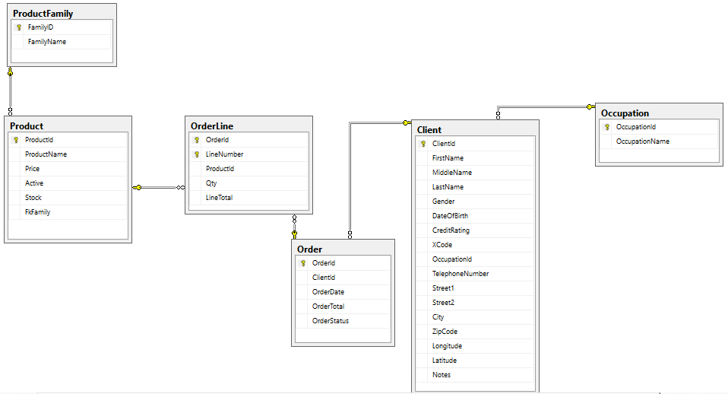

Esquema DW

